“AÑO DE LA ESPERANZA Y EL FORTALECIMIENTO DE LA DEMOCRACIA”
SERVICIO NACIONAL DE ADIESTRAMIENTO EN EL TRABAJO INDUSTRIAL


DIRECCIÓN ZONAL LA LIBERTAD
CALIFICACIÓN DE TRABAJADORES EN SERVICIO
PROYECTO DE INNOVACIÓN Y/O MEJORA PARA NIVEL PROFESIONAL TÉCNICO
“Implementación de una Plataforma Web con Inteligencia Artificial para Optimizar el Triaje Legal y la Gestión de Procesos en el Estudio Jurídico Núñez Saldaña S.A.C.”

ESPECIALIDAD: Ingeniería de Software con Inteligencia Artificial
AUTOR: Jeisson Rodrigo Diaz Vargas
ASESOR: Deyvis Joel Jara Llajaruna

TRUJILLO 2026
Resumen Ejecutivo
Este proyecto desarrolla LegalTriage AI para centralizar la recepción de consultas y apoyar su clasificación en el estudio Núñez Saldaña S.A.C. El prototipo integra React, Express, MySQL, Gemini y Gmail, con análisis documental, aclaraciones, asignación por especialidad y carga, evaluación humana y alertas visuales. Se ha validado funcionalmente con datos ficticios. La evaluación empresarial, los costos y el despliegue público permanecen pendientes; no se presentan mejoras porcentuales como resultados observados.

Índice de Contenido
I. Generalidades de la Empresa 8
1.1. Razón Social de la Empresa 8
1.2. Misión, Visión, Objetivos, Valores de la Empresa 8
1.2.1. Misión 8
1.2.2. Visión 8
1.2.3. Objetivos 8
1.2.4. Valores 8
1.3. Productos, Mercado, Clientes 10
1.3.1. Producto 10
1.3.2. Mercado 10
1.3.3. Clientes 10
1.4. Organigrama 11
1.5. Otra Información Relevante 12
II. Plan de Proyecto de Innovación y/o Mejora 13
2.1. Identificación del Problema Técnico en la Empresa 13
2.1.1. Lluvia de Ideas 14
2.1.2. Matriz de Priorización 15
2.2. Objetivos del Proyecto 17
2.2.1. Objetivo General 17
2.2.2. Objetivos Específicos 17
2.3. Antecedentes del Proyecto de Innovación y/o Mejora 18
2.3.1. Antecedentes Nacionales 18
2.3.2. Antecedentes Internacionales 19
2.4. Justificación del Proyecto 20
2.5. Marco Teórico y Conceptual 21
2.5.1. Fundamento Teórico del Proyecto de Innovación y Mejora 22
2.5.2. Conceptos y Términos Utilizados 23
III. Análisis de la Situación Actual 24
3.1. Diagrama de Procesos Actual 24
3.2. Efectos del Problema en el Área de Trabajo o en los Resultados de la Empresa 25
3.2.1. Efectos del Problema en los Resultados de la Empresa 25
3.3. Análisis de las Causas Raíz que Generan el Problema 26
3.3.1. Lluvia de Ideas 26
3.4. Diagrama de Ishikawa 27
3.5. Priorización de Causas Raíz 27
3.5.1. Diagrama de Pareto 28
3.6. Diagrama de Pareto 28
IV. Propuesta Técnica de la Mejora 30
4.1. Plan de Acción de la Mejora Propuesta 30
4.1.1. Lluvia de Ideas 30
4.2. Consideraciones Técnicas, Operativas y Ambientales para la Implementación de la Mejora 32
4.2.1. Consideraciones Técnicas 32
4.2.2. Consideraciones Operativas 32
4.2.3. Consideraciones Ambientales 32
4.3. Consideraciones Técnicas 32
4.4. Diagrama del Proceso, Mapa del Flujo de Valor y/o Diagrama de Operación de la Situación Mejorada 35
4.5. Cronograma de Ejecución de la Mejora 37
4.6. Aspectos Limitantes de la Implementación de la Mejora 37
4.7. Implementación 37
4.8. Metodología 40
4.8.1. Empatía 41
4.9. Diseño de Software 41
4.10. Consideraciones Operativas 41
4.10.1. Capacitaciones 41
4.10.2. Manual de Procedimientos 41
4.11. Recursos Técnicos para la Implementación 41
4.11.1. Equipos y Herramientas 41
4.11.2. Documentación 41
4.11.3. Materiales y Equipamiento 41
4.11.4. Recursos Humanos 41
4.12. Diagrama de Procesos Mejorado 42
4.13. Cronograma 42
4.14. Aspectos Limitantes de la Implementación de la Mejora 43
V. Costos de Implementación 43
5.1. Costos de Materiales 43
5.2. Costos de Mano de Obra 43
5.3. Costos de Máquinas, Herramientas y Equipos 43
5.4. Otros Gastos 43
5.5. Resumen de Costos 44
VI. Evaluación Técnica y Económica de la Mejora 44
6.1. Beneficios Técnicos de la Implementación 44
6.2. Beneficios Económicos de la Implementación 44
VII. Conclusiones 45
VIII. Recomendaciones 45
IX. Referencias 46
Índice de Tablas
Tabla 1
Problemas Identificados por Categoría 14
Tabla 2
Puntaje para Cada Problema 15
Tabla 3
Encuesta Realizada por el Director General 15
Tabla 4
Encuesta Realizada al Asesor Legal 16
Tabla 5
Encuesta Realizada al Programador (Encargado de Tecnología) 16
Tabla 6
Resumen del Puntaje de la Encuesta Realizada 17
Tabla 7
Puntuación para Cada Causa Raíz 27
Tabla 8
Diagrama de Pareto con las Causas que Originan el Problema 28
Tabla 9
Ordenado de Mayor a Menor el Diagrama de Pareto 28
Tabla 10
Tabla de Acciones de Mejora 31
Tabla 11
Recursos de Infraestructura y Hardware para la Ejecución de la Mejora 33
Tabla 12
Recursos de Software y Tecnologías para la Ejecución de la Mejora 33
Tabla 13
Recursos Humanos Técnicos para la Ejecución de la Mejora 34
Tabla 14
Recursos de Capacitación para la Ejecución de la Mejora 34
Tabla 15
Cronograma para la Ejecución de la Mejora 37
Tabla 16
Fases del Proyecto para la Ejecución de la Mejora 37
Tabla 17
Costos de Materiales 43
Tabla 18
Costos de Mano de Obra 43
Tabla 19
Costos de Máquinas, Herramientas y Equipos 43
Tabla 20
Otros Gastos 43
Tabla 21
Resumen de Costos 44
Índice de Figuras
Figura 1
Ubicación de la Empresa 8
Figura 2
Organigrama de la Empresa 12
Figura 3
Diagrama de Proceso Actual 24
Figura 4
Diagrama de Ishikawa de las Causas que Originan el Problema Principal 27
Figura 5
Gráfico del Diagrama de Pareto 29
Figura 6
Diagrama de Proceso de la Situación Mejorada 35

- Generalidades de la Empresa
  - Razón Social de la Empresa
Nuñez Saldaña Abogados S.A.C.
Ruc: 20616055047
Actividad comercial: Actividades jurídicas
Jr. Agustin Gamarra Nro. 778 Int. 304 Otr. Centro Historico – Trujillo
Figura 1
Ubicación de la Empresa
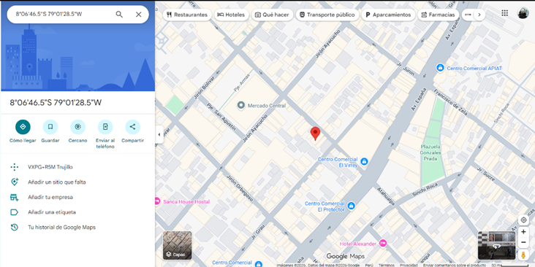
  - Misión, Visión, Objetivos, Valores de la Empresa
    - Misión
Brindar asesoría y patrocinio legal integral de la más alta calidad, defendiendo los intereses de nuestros clientes con absoluta ética y profesionalismo. Nos comprometemos a optimizar continuamente nuestros procesos internos mediante la adopción de herramientas tecnológicas avanzadas, garantizando una atención ágil, transparente y eficiente en todas las áreas del derecho que practicamos.
    - Visión
Ser reconocidos al año 2030 como el estudio de abogados líder y referente en innovación jurídica (Legaltech) a nivel nacional, destacando por nuestra excelencia legal, capacidad de adaptación tecnológica y por ser el aliado estratégico de confianza para empresas y personas naturales en la resolución de sus conflictos y trámites legales.
    - Objetivos
El Estudio Núñez Saldaña S.A.C. orienta su gestión y operación diaria al cumplimiento de los siguientes objetivos empresariales. En primer lugar, proporcionar soluciones legales efectivas, personalizadas y especializadas en las áreas de derecho corporativo, bancario, civil, registral y de familia, garantizando la satisfacción de las necesidades jurídicas de cada cliente. En segundo lugar, optimizar los tiempos de respuesta en la atención y clasificación inicial de casos (triaje legal) para mejorar la experiencia del cliente y asegurar una atención ágil y oportuna. En tercer lugar, implementar y gestionar herramientas tecnológicas que automaticen los procesos operativos, reduzcan el margen de error humano y faciliten el seguimiento de los plazos procesales, en línea con la transformación digital del sector legal. Finalmente, mantener un crecimiento sostenido de la cartera de clientes, asegurando la rentabilidad y la sostenibilidad del estudio jurídico a mediano y largo plazo.
    - Valores
La cultura organizacional del Estudio Núñez Saldaña S.A.C. se sustenta en valores institucionales que guían el comportamiento de todos los integrantes del equipo. La ética y confidencialidad implican actuar siempre bajo los más altos estándares de moralidad legal, garantizando la reserva absoluta de la información de los clientes. La innovación se manifiesta en la búsqueda constante de nuevas metodologías y herramientas tecnológicas para perfeccionar la prestación de los servicios legales. El compromiso se refleja en asumir cada caso con dedicación exclusiva, velando en todo momento por los intereses y derechos de los clientes. La excelencia se traduce en apuntar a la calidad superior en cada asesoría, trámite o litigio, capacitando continuamente al equipo. Finalmente, la responsabilidad implica cumplir con los plazos legales y procesales establecidos, garantizando una gestión diligente y oportuna de los casos.
  - Productos, Mercado, Clientes
    - Producto
Al ser una firma dedicada al sector de servicios legales, los "productos" de NUÑEZ SALDAÑA ABOGADOS S.A.C. se centran en la prestación de asesoría, patrocinio y tramitación legal especializada. Actualmente, el estudio ofrece los siguientes servicios:
- Derecho Corporativo: Asesoría legal preventiva para empresas, constitución de sociedades, redacción y revisión de contratos comerciales, y gobierno corporativo.
- Derecho Bancario: Asesoría y representación en procesos financieros, reestructuración de deudas, y litigios contra entidades del sistema financiero.
- Derecho Registral y Notarial: Gestión de inscripciones en los Registros Públicos (SUNARP), tramitación de poderes, minutas, testimonios y diversos asuntos notariales.
- Derecho Civil: Resolución de conflictos patrimoniales, contratos, obligaciones, desalojos, prescripción adquisitiva de dominio y responsabilidad civil.
- Derecho de Familia: Patrocinio en procesos de divorcio, alimentos, sucesiones intestadas, régimen de visitas y separación de cuerpos.
- Ejecuciones: Procesos judiciales de ejecución de garantías, ejecución de resoluciones judiciales y cobro de deudas vencidas.
- Trámites y Solicitudes en General: Gestiones administrativas y legales diversas ante entidades públicas y privadas a requerimiento del cliente
    - Mercado
El estudio se desenvuelve en el sector terciario (de servicios), específicamente en el rubro legal. Su mercado de acción está concentrado geográficamente en Trujillo, atendiendo a un segmento que requiere asesoría legal ágil, confiable y especializada en múltiples áreas del derecho, tanto para resolver conflictos (litigios y ejecuciones) como para prevenirlos (asesoría corporativa y registral.
    - Clientes
La cartera de clientes del estudio está compuesta principalmente por:
- Personas Jurídicas (B2B): Pequeñas y medianas empresas (PYMES) que requieren asesoría corporativa continua, ejecución de garantías o gestión de cobranzas.
- Personas Naturales (B2C): Individuos que requieren patrocinio legal en materia civil, de familia, o para la realización de trámites notariales y registrales.
  - Organigrama
El Estudio Núñez Saldaña S.A.C. está liderado por la Gerencia General y se organiza en cuatro áreas clave: Legal (estrategia jurídica), Soporte Legal (triaje y documentos), Administración y Finanzas, y Tecnología (actualmente tercerizada). Aunque el equipo legal es muy sólido, el área de soporte aún realiza sus procesos de forma manual. Esta dependencia de tareas manuales y tecnología externa justifica claramente por qué es necesario implementar la plataforma LegalTriage AI.
Figura 2
Organigrama de la Empresa
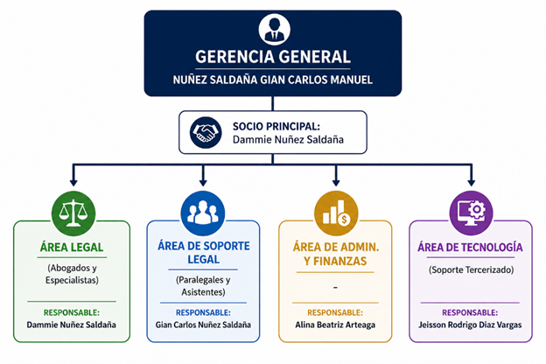
  - Otra Información Relevante
Para complementar el análisis de la situación actual del Estudio Núñez Saldaña Abogados S.A.C., es importante destacar los siguientes aspectos operativos y tecnológicos que sirven de base para el presente proyecto de mejora:
- Volumen de Operaciones: Actualmente, el estudio recibe un promedio de 20 consultas legales diarias y gestiona aproximadamente 5 nuevos casos activos por día entre todas sus áreas (Corporativo, Civil, Bancario, Familia, etc.). Si bien el volumen de casos efectivos no es masivo, el flujo de 20 consultas diarias exige una revisión exhaustiva y manual de documentos iniciales (correos, formularios, minutas) por parte del área de soporte, generando un cuello de botella en la clasificación inicial (triaje) para determinar la viabilidad y especialidad de cada consulta.
- Infraestructura Tecnológica Actual: El estudio cuenta con computadoras de escritorio y portátiles estándar para todo el personal, así como conexión a internet de banda ancha. Sin embargo, a nivel de software, la gestión documental y de plazos se realiza utilizando herramientas ofimáticas básicas, como Microsoft Excel y carpetas compartidas en la nube (Google Drive), además del uso intensivo de WhatsApp y correos electrónicos para la comunicación interna y con los clientes.
- Localización e Instalaciones: Las oficinas del estudio están ubicadas estratégicamente en el Centro Histórico de Trujillo, un punto neurálgico para la actividad comercial y judicial de la región La Libertad, lo que facilita el acceso de los clientes.
- Política de Modernización: A pesar de contar con un prestigio sólido en el rubro legal, la Gerencia General ha identificado que la dependencia de procesos manuales para filtrar las 20 consultas diarias está limitando la rapidez de respuesta hacia los clientes. Por ello, la empresa se encuentra en una etapa de apertura a la transformación digital (Legaltech), dispuesta a invertir en soluciones tecnológicas que automaticen el triaje y mejoren su eficiencia operativa.
- Plan de Proyecto de Innovación y/o Mejora
  - Identificación del Problema Técnico en la Empresa
La empresa se especializa en la prestación de servicios legales integrales, atendiendo principalmente a personas jurídicas (PYMES) y personas naturales del sector comercial, civil, bancario y de familia en la ciudad de Trujillo. Su trabajo se basa en la atención personalizada de consultas, la correcta clasificación de los casos (triaje) y el estricto seguimiento de los plazos procesales, contando con un equipo multidisciplinario conformado por abogados especialistas, paralegales y personal administrativo.
A pesar de su sólido prestigio y su enfoque en la excelencia legal, la empresa enfrenta importantes desafíos en la recepción y clasificación de consultas y en el control de plazos, lo que ha sido identificado como un problema técnico de alto impacto para la eficiencia operativa y la rentabilidad del estudio.
En la actualidad, la clasificación de los casos y la gestión documental se realizan de forma manual y dispersa, utilizando herramientas dispersas como hojas de cálculo (Excel), correos electrónicos y mensajería informal (WhatsApp). Esta falta de una plataforma centralizada impide asegurar la trazabilidad en la derivación de casos, la validación de documentos y el control de los plazos judiciales, lo que genera demoras de hasta 48 horas en la atención inicial y una pérdida del 25% de clientes potenciales.

    - Lluvia de Ideas
Participantes: Director General, Asesor Legal y Programador (Área de Tecnología).
Tabla 1
Problemas Identificados por Categoría
Categoría | Problemas identificados
Documentación | Los expedientes y consultas están dispersos en varios archivos Excel y correos. - Se pierde información durante el traspaso manual de datos. - No hay control de versiones de los documentos legales iniciales.
Comunicación | Los cambios o urgencias del cliente no llegan a todo el equipo legal. - Las consultas iniciales son ambiguas y mal interpretadas. - No hay un acta de reunión ni seguimiento claro de lo solicitado por el cliente.
Seguimiento | No se sabe quién aprobó o derivó un caso en primera instancia. - Se olvidan audiencias porque los plazos no están centralizados. - Se realiza doble trabajo porque dos personas revisan el mismo caso.
Herramientas | No existe una herramienta digital centralizada para gestión legal. - Se usan medios informales como WhatsApp o correos para cambios importantes. - No hay integración entre el calendario del abogado y los plazos judiciales.
Nota. Ideas generadas durante la sesión grupal, agrupadas por categoría para su mejor análisis.

    - Matriz de Priorización
Tabla 2
Puntaje para Cada Problema
Criterio | ¿Qué mide? | Escala
Gravedad | Qué tanto impacta negativamente la operación y las finanzas del estudio. | 1 (baja) a 5 (muy alta)
Urgencia | Qué tan pronto debe resolverse para evitar pérdidas de clientes o errores legales. | 1 (puede esperar) a 5 (requiere atención inmediata)
Frecuencia | Qué tan seguido ocurre el problema en la operación diaria. | 1 (ocasional) a 5 (constante)
Nota. Puntaje colocado en función de tres criterios, con el fin de identificar dónde se origina el problema principal.
Se realizó una convocatoria al equipo de trabajo para detectar el área crítica de origen del problema identificado. La consulta arrojó los siguientes resultados:

Tabla 3
Encuesta Realizada por el Director General
Problema | Gravedad |  | Urgencia |  | Frecuencia |  | Total
Demora en el triaje o clasificación manual de las consultas | 5 | 5 |  | 5 |  | 125
Registro manual de plazos procesales en Excel (riesgo de errores) | 5 | 5 |  | 5 |  | 125
Pérdida de documentos o falta de control de versiones | 1 | 5 |  | 5 |  | 25
Falta de trazabilidad en la derivación de casos | 5 | 5 |  | 5 |  | 125
Sobrecarga operativa en la gestión de consultas | 5 | 5 |  | 5 |  | 125
Uso de canales informales para comunicarse (WhatsApp, Excel) | 5 | 5 |  | 5 |  | 125
Nota. La tabla muestra el puntaje otorgado por el Director General del estudio.

Tabla 4
Encuesta Realizada al Asesor Legal
Problema | Gravedad |  | Urgencia |  | Frecuencia |  | Total
Demora en el triaje o clasificación manual de las consultas | 5 | 5 |  | 5 |  | 125
Registro manual de plazos procesales en Excel (riesgo de errores) | 5 | 5 |  | 5 |  | 125
Pérdida de documentos o falta de control de versiones | 1 | 5 |  | 5 |  | 25
Falta de trazabilidad en la derivación de casos | 5 | 5 |  | 5 |  | 125
Sobrecarga operativa en la gestión de consultas | 5 | 5 |  | 5 |  | 125
Uso de canales informales para comunicarse (WhatsApp, Excel) | 1 | 5 |  | 5 |  | 25
Nota. La tabla muestra el puntaje otorgado por el Asesor.

Tabla 5
Encuesta Realizada al Programador (Encargado de Tecnología)
Problema | Gravedad |  | Urgencia |  | Frecuencia |  | Total
Demora en el triaje o clasificación manual de las consultas | 5 | 5 |  | 5 |  | 125
Registro manual de plazos procesales en Excel (riesgo de errores) | 5 | 5 |  | 5 |  | 125
Pérdida de documentos o falta de control de versiones | 5 | 1 |  | 5 |  | 25
Falta de trazabilidad en la derivación de casos | 5 | 5 |  | 5 |  | 125
Sobrecarga operativa en la gestión de consultas | 5 | 5 |  | 5 |  | 125
Uso de canales informales para comunicarse (WhatsApp, Excel) | 1 | 5 |  | 5 |  | 25
Nota. La tabla muestra el puntaje otorgado por el Asesor.

Tabla 6
Resumen del Puntaje de la Encuesta Realizada
Problema | Total
Demora en el triaje o clasificación manual de las consultas | 375
Registro manual de plazos procesales en Excel (riesgo de errores) | 375
Pérdida de documentos o falta de control de versiones | 75
Falta de trazabilidad en la derivación de casos | 375
Sobrecarga operativa en la gestión de consultas | 375
Uso de canales informales para comunicarse (WhatsApp, Excel) | 175
Nota. El puntaje total se obtuvo multiplicando Gravedad × Urgencia × Frecuencia, permitiendo identificar los problemas que más afectan a la empresa.
Conclusión. Anteriormente, identificamos los problemas en el área de gestión legal y soporte mediante una lluvia de ideas entre los integrantes clave del equipo. Posteriormente, realizamos una encuesta individual a cada miembro para determinar cuáles de estas problemáticas tienen el mayor impacto operativo. Los resultados revelaron que la demora en el triaje manual de consultas, el registro manual de plazos en Excel, la falta de trazabilidad en la derivación de casos y la sobrecarga operativa obtuvieron una puntuación de 375, posicionándose como las causas principales que justifican la implementación de una plataforma tecnológica.
Nota de validación. Los cuatro problemas de 375 puntos suman 1500 de los 1750 puntos corregidos (85,71 % del puntaje de priorización). Esto no representa frecuencia observada. Adjuntar las tres fichas de encuesta y explicar su fecha, participantes y criterios; no confundir esta tabla con el Pareto de causas raíz.

  - Objetivos del Proyecto
    - Objetivo General
Implementar la plataforma web con inteligencia artificial para optimizar el triaje legal y la gestión de procesos en el estudio jurídico Núñez Saldaña S.A.C.
    - Objetivos Específicos
- Analizar los procesos actuales de triaje legal y gestión de plazos procesales en el Estudio Núñez Saldaña S.A.C., identificando los cuellos de botella que generan demoras de hasta 48 horas en la atención inicial de consultas y los errores en el registro manual de plazos.
- Diseñar la arquitectura de la Plataforma Web LegalTriage AI, incorporando módulos de Procesamiento de Lenguaje Natural (NLP) para la clasificación automática de documentos legales, la derivación inmediata al especialista correspondiente y la generación de alertas tempranas de plazos judiciales.
- Desarrollar la plataforma LegalTriage AI con React.js, Node.js con Express y MySQL, integrando la API de Gemini para apoyar el análisis y la clasificación de consultas. La migración desde Excel se mantiene como actividad pendiente del alcance propuesto y deberá implementarse y validarse antes de declararla cumplida.
- Evaluar el impacto de la Plataforma Web LegalTriage AI en la optimización del triaje legal y la gestión de procesos, midiendo la reducción del tiempo de respuesta, la mejora en la retención de clientes, la trazabilidad de los casos y la disminución de errores en plazos procesales.
Nota de alcance para revisión con el asesor: la redacción tecnológica se ha actualizado al prototipo existente. La migración de Excel sigue pendiente; si Python es una exigencia institucional, debe acordarse su incorporación con una función justificada antes de aprobar el alcance definitivo.
  - Antecedentes del Proyecto de Innovación y/o Mejora
    - Antecedentes Nacionales
Antecedente 1: La inteligencia artificial en la defensa pública para reducir la carga procesal en el sistema de justicia, Lima Norte 2024
Autores: Carrasco Trelles, Merly Julliana y Tomas Loayza, Maria Ysabel (Tesis de Pregrado, Universidad Privada del Norte).
Resumen o conclusión: En este estudio se analizó cómo la implementación de IA en la Defensa Pública del Ministerio de Justicia puede mitigar la sobrecarga procesal. Los resultados demostraron que la IA es sumamente útil para la priorización de casos urgentes, la lectura de expedientes y el acortamiento de los tiempos de tramitación. La investigación concluye que su implementación tecnológica progresiva, bajo supervisión humana (triaje), contribuye a un sistema de gestión legal mucho más ágil, eficiente y accesible, respaldando directamente la necesidad de automatizar la atención inicial en el rubro jurídico.
Antecedente 2: Desarrollo corporativo del Estudio Jurídico Better & Reategui: una aproximación estratégica.
Autores: Caspon Quiñones, Nicolas Mauriccio y Chávez Better, Randy Aland (Tesis de Licenciatura, Universidad de Lima).
Resumen o conclusión: El trabajo propone la transformación y modernización de un estudio de abogados mediante la implementación de un modelo LegalTech basado en software especializado, la automatización de procesos internos y un sistema CRM integrado. La evaluación financiera concluye que la adopción de estas herramientas tecnológicas en estudios jurídicos peruanos es viable, sustentándose económicamente a través del flujo de caja libre del proyecto. El estudio valida que la reingeniería digital es estratégicamente necesaria para asegurar la competitividad en el mercado, logrando reducir costos operativos y mejorar sustancialmente el seguimiento y atención a los clientes.
    - Antecedentes Internacionales
Antecedente 1: NyayaAI: An AI-Powered Legal Assistant Using Multi-Agent Architecture and Retrieval-Augmented Generation.
Fecha: Mayo de 2026 (Publicado en el repositorio de investigación arXiv de la Universidad de Cornell).
Autores: Laskar, Sahinur Rahman; Deepanshu; Saxena, D.; y Rana, A.
Resumen o conclusión: Este artículo presenta un sistema impulsado por Inteligencia Artificial diseñado para automatizar y simplificar los flujos de trabajo legales para abogados. El sistema evaluó técnicas de LLM (Grandes Modelos de Lenguaje) logrando un 70% de precisión exacta en la clasificación de documentos legales (triaje) y un 74% de precisión en la recuperación de información del caso. Concluye que la integración de arquitecturas de Inteligencia Artificial para el análisis de expedientes elimina el cuello de botella manual, mejorando significativamente la eficiencia operativa en estudios jurídicos.
Antecedente 2: Natural Language Processing for Legal Document Analysis: Automating Judicial Insights.
Fecha: Abril de 2024 (Revista Multidisciplinary Research in Computing Information Systems).
Autores: Dr. Usman Khalid.
Resumen o conclusión: Presenta una investigación integral sobre el uso de Procesamiento de Lenguaje Natural (NLP) aplicado a bases de datos jurídicas para automatizar la extracción de conocimientos judiciales, el emparejamiento de precedentes y la clasificación de opiniones de la corte. El estudio concluye que las técnicas de NLP aceleran drásticamente la revisión y el análisis de grandes corpus de texto jurídico no estructurado, optimizando la gestión del tiempo en los despachos. No obstante, el autor advierte sobre las limitaciones de estas herramientas ante la ambigüedad de la jerga legal, concluyendo que la IA debe implementarse como un soporte de analítica complementaria bajo marcos regulatorios estrictos.
Nota editorial: los antecedentes y los porcentajes citados requieren contraste con sus fuentes originales. Su permanencia en este borrador no implica que hayan sido verificados.
  - Justificación del Proyecto
El presente proyecto se justifica por la necesidad urgente de optimizar la gestión del triaje legal y el seguimiento de plazos procesales en Núñez Saldaña S.A.C., dado que las deficiencias actuales generan pérdidas de tiempo, disminución en la calidad del servicio y menor satisfacción del cliente.
Se plantean las siguientes metas de mejora, sujetas a verificación mediante una línea base y una evaluación posterior:
- Tiempo de atención: evaluar la meta de reducir de hasta 48 horas a menos de 4 horas la atención inicial. La línea base debe sustentarse en registros del estudio; el tiempo de respuesta de Gemini no equivale al tiempo completo de atención.
- Conversión de consultas: evaluar una mejora respecto de la línea base. El 15 % propuesto debe definirse como incremento relativo o puntos porcentuales. La pérdida estimada del 25 % requiere registros que permitan comprobar su cálculo.
- Gestión de plazos: reducir el riesgo de omisiones mediante fechas verificadas por el abogado y alertas visuales a 48 y 24 horas. No se afirma la eliminación total de errores ni el envío automático de recordatorios de vencimiento.
- Trabajo manual: contrastar la meta de reducir un 60 % del tiempo dedicado a clasificación y registro mediante mediciones de tareas comparables antes y después de la intervención.
- Integrar la gestión legal con la transformación digital: Alinear al estudio con su visión de convertirse en un referente Legaltech al año 2030.
La solución integra las áreas Civil, Corporativo, Familia, Bancario y Laboral, con la categoría Indeterminado para revisión. Su costo y retorno de inversión se calcularán al completar los costos iniciales, los gastos recurrentes y los beneficios estimados. La recuperación en 12 meses es una hipótesis de evaluación y no un resultado demostrado.
  - Marco Teórico y Conceptual
En el ámbito de la gestión legal y la ingeniería de software, la correcta administración de la información y la automatización de procesos son factores determinantes para garantizar la calidad del servicio y el cumplimiento de plazos. Según Susskind (2019), la transformación digital en el sector legal (Legaltech) implica un conjunto de procesos sistemáticos para identificar, documentar, validar y gestionar las necesidades de los clientes y las restricciones del sistema judicial.
El triaje legal consiste en la clasificación inicial de las consultas para determinar la especialidad requerida y la urgencia del caso. El seguimiento de plazos procesales consiste en supervisar y controlar de manera continua las fechas límite impuestas por el Poder Judicial, comparando el progreso real con el planificado y aplicando medidas correctivas cuando sea necesario (Cano, 2020). Esta práctica resulta especialmente importante en estudios con alto volumen de casos, donde la adaptación a los cambios y la comunicación con el cliente son clave.
El procesamiento de lenguaje natural permite analizar texto y extraer información útil para la clasificación de documentos. En este proyecto se integra un modelo existente mediante la API de Gemini, desde Node.js; no se ha entrenado un modelo propio. React.js implementa las interfaces y MySQL almacena los datos. Design Thinking orienta el diseño centrado en el usuario y el desarrollo se realiza iterativamente. La referencia Dale (2021) mencionada en la versión original debe verificarse y completarse en la bibliografía.
    - Fundamento Teórico del Proyecto de Innovación y Mejora
Este proyecto se fundamenta en la necesidad de optimizar los procesos de triaje legal y seguimiento de plazos dentro de Núñez Saldaña S.A.C., adoptando principios de automatización, inteligencia artificial y metodologías ágiles.
- Automatización con IA: transformar consultas y archivos PDF, JPG o PNG en información estructurada mediante Gemini. Se mantienen la revisión humana, la posibilidad de corregir la especialidad y el tratamiento manual de casos ambiguos o de fallos del proveedor. No se incluye lectura de archivos Word en la versión actual.
- Protección de datos: la Ley N.° 29733 constituye un marco de referencia para planificar el tratamiento de datos personales. Las pruebas actuales utilizan datos ficticios. Antes de operar con información real deben evaluarse los permisos, el uso de proveedores externos, la política de privacidad, la conservación de datos y los respaldos; no se declara cumplimiento integral por disponer únicamente de autenticación o HTTPS.
- Metodología Lean: Busca eliminar los "desperdicios" operativos (tiempos muertos de espera entre que llega la consulta y es derivada), mejorando la eficiencia del flujo de trabajo.
- Legaltech: La plataforma se alinea con la visión del estudio de ser un referente en innovación jurídica, demostrando que la tecnología no reemplaza al abogado, sino que lo potencia en su labor estratégica.
    - Conceptos y Términos Utilizados
- Triaje Legal: Proceso de clasificación inicial de una consulta o caso para determinar su viabilidad, especialidad y nivel de urgencia.
- NLP (Procesamiento de Lenguaje Natural): Rama de la Inteligencia Artificial que permite a la plataforma leer y entender el texto de los correos o documentos legales para clasificarlos automáticamente.
- Plazo Procesal: Tiempo límite legal establecido por un juzgado para realizar una acción (presentar un escrito, asistir a una audiencia).
- Trazabilidad: Capacidad de rastrear el historial completo de un caso: quién lo recibió, quién lo derivó y qué acciones se tomaron.
- Legaltech: Término en inglés que define el uso de la tecnología y la innovación para mejorar la prestación de servicios legales.
- Sistema Web: Aplicación informática que funciona sobre un navegador, permitiendo acceder a los casos y plazos desde cualquier dispositivo conectado a internet.
- Dashboard: Panel de control visual donde la Gerencia General puede ver en tiempo real cuántas consultas ingresaron, cuántas se convirtieron en casos y cuántos plazos están por vencer.
- Alerta Temprana: Notificación automática que avisa al abogado y al personal de soporte sobre un plazo que está a punto de vencer, evitando errores e incomparecencias.
- Análisis de la Situación Actual
  - Diagrama de Procesos Actual
Figura 3
Diagrama de Proceso Actual
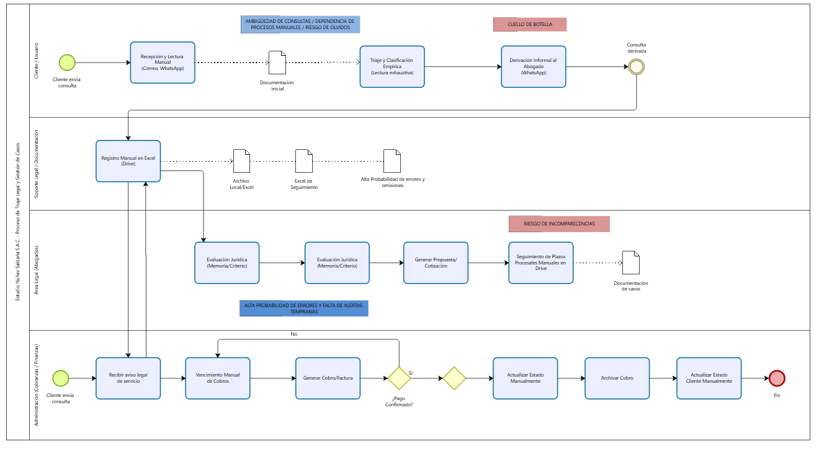
Nota. Aquí se muestra el Diagrama de proceso actual del área de triaje y atención de consultas jurídicas del Estudio Jurídico Núñez Saldaña S.A.C.
El proceso inicia cuando un cliente (persona natural o jurídica) solicita una consulta, asesoría o patrocinio legal. Esta solicitud no se realiza a través de un formulario web estructurado o una plataforma formal, sino mediante canales informales como mensajes de WhatsApp, correos electrónicos o llamadas telefónicas.
El personal del Área de Soporte Legal recibe la solicitud e intenta interpretarla. Su tarea inicial consiste en leer de manera individual e individualizada los mensajes y documentos adjuntos (minutas, contratos, demandas) para traducir esa necesidad no estructurada en un resumen comprensible para el equipo de abogados.
El asistente registra manualmente los datos generales del cliente y la consulta en una hoja de cálculo local (Microsoft Excel), alojada en carpetas compartidas de Google Drive. Esta hoja no está vinculada a una base de datos centralizada ni cuenta con validaciones de entrada.
Una vez registrado el requerimiento, el asistente realiza una clasificación empírica (triaje) para determinar el área legal (Civil, Corporativo, Bancario, Familia) y deriva el caso al abogado especialista. La comunicación y reasignación interna se realiza nuevamente por medios informales como chats de WhatsApp o correos electrónicos dispersos.
El abogado del Área Legal evalúa los antecedentes del caso y redacta la propuesta o dictamen jurídico. Al no contar con herramientas digitales centralizadas ni plantillas automatizadas, la evaluación depende únicamente del criterio y tiempo disponible del especialista.
Si la consulta se convierte en un caso activo que ingresa a etapa judicial, el seguimiento de los plazos procesales (audiencias, vencimiento de contestaciones y escritos) se anota de forma manual en celdas del mismo archivo de Excel.
Finalmente, el abogado o el asistente entrega la propuesta legal, cotización o respuesta final al cliente mediante correo electrónico o mensajería informal.
  - Efectos del Problema en el Área de Trabajo o en los Resultados de la Empresa
    - Efectos del Problema en los Resultados de la Empresa
Calidad del servicio entregado, los efectos negativos incluyen inconsistencias y un alto riesgo de errores legales; al depender del registro manual de plazos procesales en hojas de cálculo (Excel) sin un sistema de alertas, existe el peligro de incomparecencias judiciales y omisiones en la validación de documentos iniciales.
Satisfacción del cliente, la baja agilidad en el triaje legal genera desconfianza; la demora de hasta 48 horas en la atención inicial de las consultas afecta negativamente la imagen del estudio, lo que resulta en una pérdida directa del 25% de los clientes potenciales.
Tiempo de entrega (Tiempo de respuesta), la falta de control centralizado y la revisión exhaustiva y manual de las 20 consultas diarias provocan cuellos de botella severos, retrasando significativamente la derivación oportuna de los casos al abogado especialista correspondiente.
Costos operativos, el aumento de la ineficiencia y la sobrecarga operativa en el personal de soporte legal; el uso de herramientas dispersas y canales informales (WhatsApp, correos electrónicos) para el traspaso manual de datos obliga a realizar reprocesos, elevando los costos de operación.
Toma de decisiones, la falta de trazabilidad en la derivación de casos impide que la Gerencia General tenga visibilidad sobre el flujo de trabajo; al no existir registros formales, no se sabe quién aprobó o derivó un caso en primera instancia, dificultando la evaluación del desempeño del equipo.
Escalabilidad, la dificultad para crecer a medida que aumenta la cartera de clientes; el proceso actual, fuertemente dependiente de procesos manuales y tecnología no especializada, no puede adaptarse a un mayor volumen de trámites y procesos judiciales sin colapsar.
  - Análisis de las Causas Raíz que Generan el Problema
Como ya hemos identificado la problemática en el área de soporte legal y triaje, se procede a identificar cuáles son las causas principales que originan los procesos ineficientes dentro de esta área con el apoyo de la herramienta lluvia de ideas.
    - Lluvia de Ideas
- No existe un proceso estandarizado
- Uso informal de canales de comunicación
- Ausencia de una plataforma tecnológica adecuada
- Dependencia de herramientas como Excel y WhatsApp
- Falta de capacitación en gestión de requerimientos
- Falta de roles claramente definidos.
- Cultura organizacional informal
- Baja adopción de herramientas digitales
- Requerimientos mal definidos o incompletos
- Falta de plantillas o formatos estructurados
  - Diagrama de Ishikawa
Figura 4
Diagrama de Ishikawa de las Causas que Originan el Problema Principal
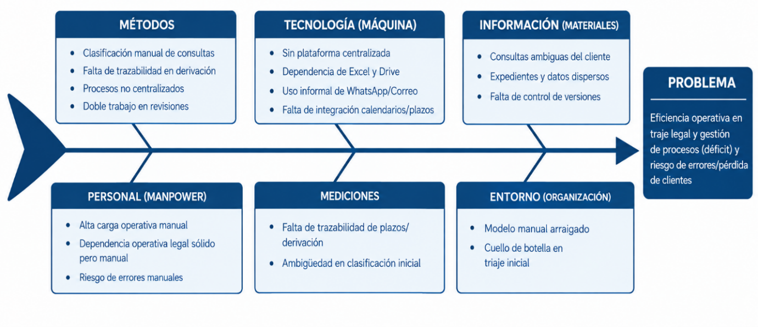
Nota. Muestra las causas principales que se presentan en el proceso de triaje legal y gestión de procesos.
  - Priorización de Causas Raíz
Tabla 7
Puntuación para Cada Causa Raíz
Criterio | ¿Qué mide? | Escala
Frecuencia (F) | ¿Con qué frecuencia ocurre esta causa? | 1 (baja) a 5 (muy alta)
Impacto (I) | ¿Qué tanto contribuye al problema principal? | 1 (baja) a 5 (muy alta)
Facilidad de solución (S) | ¿Qué tan fácil sería intervenir o resolver esta causa? | 1 (baja) a 5 (muy alta)
Nota. Calificación que se le colocará a cada causa para identificar cuál es la mayor causa que origina el problema en el triaje y gestión legal.
Dado que ya tenemos la puntuación que se le colocará a cada causa, pasamos ahora a aplicar la herramienta del diagrama de Pareto para identificar la causa que cuenta actualmente con un mayor puntaje que está ocasionando la ineficiencia en la atención y gestión de los procesos legales, con el apoyo del personal del estudio jurídico.

    - Diagrama de Pareto
Tabla 8
Diagrama de Pareto con las Causas que Originan el Problema
Lluvia de ideas | Frecuencia (F) | Impacto (I) | Facilidad de solución (S) | Puntaje total
No existe un proceso estandarizado para la clasificación inicial | 5 | 5 | 4 | 100
Uso informal de canales (WhatsApp, correos) | 5 | 4 | 5 | 100
Ausencia de una plataforma tecnológica centralizada | 4 | 5 | 3 | 60
Consultas iniciales y documentos ambiguos o mal estructurados | 5 | 5 | 3 | 75
Falta de capacitación en metodologías Legaltech | 4 | 4 | 4 | 64
Cultura organizacional arraigada al modelo tradicional | 3 | 5 | 2 | 30
Falta de plantillas o formularios estructurados | 5 | 4 | 5 | 100
Nota. Se identificó la causa principal que origina el problema.

Tabla 9
Ordenado de Mayor a Menor el Diagrama de Pareto
Lluvia de ideas | Puntaje Individual | % Individual | P. Acumulado
No existe un proceso estandarizado para la clasificación inicial | 100 | 18,90 % | 18,90 %
Uso informal de canales (WhatsApp, correos) | 100 | 18,90 % | 37,81 %
Falta de plantillas o formularios estructurados | 100 | 18,90 % | 56,71 %
Consultas iniciales y documentos ambiguos o mal estructurados | 75 | 14,18 % | 70,89 %
Falta de capacitación en metodologías Legaltech | 64 | 12,10 % | 82,99 %
Ausencia de una plataforma tecnológica centralizada | 60 | 11,34 % | 94,33 %
Cultura organizacional arraigada al modelo tradicional | 30 | 5,67 % | 100,00 %
Total | 529
Nota. Apreciamos las causas con su respectivo porcentaje y porcentaje acumulado.
  - Diagrama de Pareto
Figura 5
Gráfico del Diagrama de Pareto
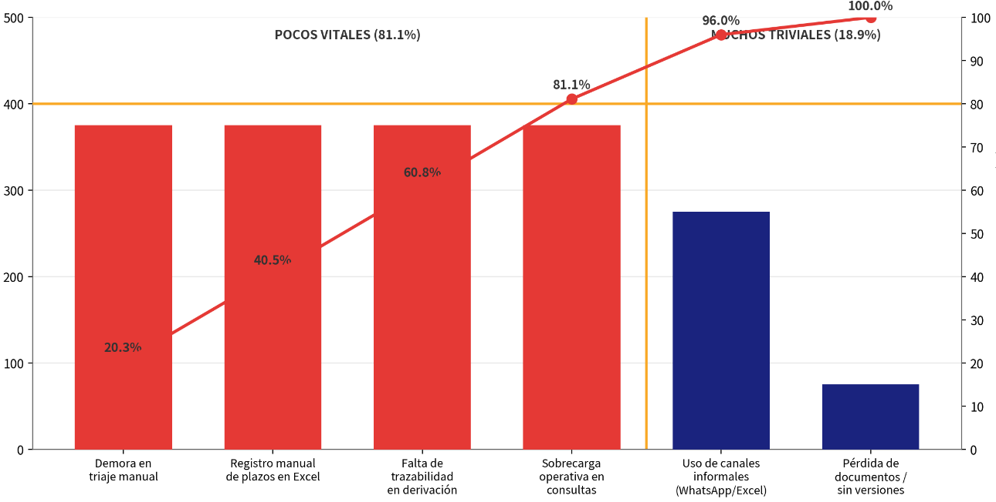
Nota. Visualizamos el diagrama mediante un gráfico que ayuda a visualizar mejor el diagrama de Pareto y priorizar las causas en el Estudio Jurídico Núñez Saldaña S.A.C.
Conclusión del análisis de causas raíz. Las tablas 8 y 9 contienen siete causas con un total ponderado de 529 puntos. Las tres primeras reúnen 300 puntos (56,71 %): falta de proceso estandarizado, uso informal de canales y falta de formularios estructurados. Al incorporar consultas ambiguas y falta de capacitación, las cinco primeras alcanzan 439 puntos (82,99 %). Estos valores priorizan causas según la escala aplicada; no representan porcentajes observados de errores ni de pérdida de clientes. Son un análisis distinto de la priorización de problemas de la tabla 6. El gráfico debe corresponder a las siete causas y a estos acumulados.
- Propuesta Técnica de la Mejora
  - Plan de Acción de la Mejora Propuesta
Se llevará a cabo la realización de la lluvia de ideas apoyado de los integrantes del equipo (Director General, Asesor Legal y Programador) con el propósito de proponer propuestas de mejora orientadas a la implementación de la plataforma
    - Lluvia de Ideas
- Definir y documentar el nuevo proceso estandarizado de triaje legal y gestión procesal.
- Diseñar la arquitectura del sistema incorporando módulos de Procesamiento de Lenguaje Natural (NLP) para la clasificación automática.
- Desarrollar la plataforma con React.js, Node.js con Express, MySQL en Docker y la API de Gemini.
- Configurar roles y permisos de usuario (Gerencia, Abogados, Soporte Legal) dentro de la plataforma.
- Implementar el módulo de trazabilidad de casos y alertas tempranas de plazos judiciales.
- Capacitar al personal directivo, legal y de soporte en el uso correcto de la plataforma LegalTriage AI.
- Establecer política interna: prohibición del uso de hojas de cálculo (Excel) y canales informales (WhatsApp) para la gestión oficial.
- Incorporar pruebas de control de calidad (QA) con expedientes reales para validar la precisión del triaje y derivación.
- Ejecutar una prueba piloto integral en el flujo diario de atención de consultas.
- Evaluar el impacto en la reducción de tiempos de triaje e implementar mejoras continuas.
Tabla 10
Tabla de Acciones de Mejora
N.° | Actividad | Responsable | Recursos
1 | Definir y documentar el nuevo proceso estandarizado de triaje legal y gestión procesal | Director General / Asesor Legal | Diagramas de proceso, reuniones, manuales
2 | Diseñar la arquitectura del sistema y módulos de NLP | Programador (Área de Tecnología) | Documentación técnica, diagramas de arquitectura
3 | Desarrollar la plataforma web LegalTriage AI (Frontend y Backend) | Programador (Área de Tecnología) | React.js, Node.js con Express y API de Gemini, base de datos, servidor
4 | Configurar roles y permisos de usuario en el sistema | Programador (Área de Tecnología) | Módulo de autenticación, control de accesos
5 | Implementar módulo de trazabilidad y alertas de plazos procesales | Programador (Área de Tecnología) | Logs de cambios, base de datos, cron
6 | Capacitar al personal en el uso del sistema y nuevas metodologías Legaltech | Director General / Asesor Legal | Material de capacitación, talleres interactivos
7 | Establecer política interna: prohibición de canales informales (WhatsApp, Excel) | Director General | Circular interna, monitoreo y supervisión
8 | Incorporar pruebas de QA con criterios de validación legal | Asesor Legal / Programador | Checklists, expedientes de prueba reales
9 | Ejecutar prueba piloto en la atención de las 20 consultas diarias promedio | Área de Soporte Legal / Equipo Legal | Flujo de consultas reales, retroalimentación
10 | Evaluar resultados en reducción de demoras (de 48 a 4 horas) y ajustes al sistema | Director General | Métricas de la plataforma, encuestas de adopción
Nota. Propuesta de mejora con sus respectivas acciones para cada actividad en el Estudio Jurídico Núñez Saldaña S.A.C.
  - Consideraciones Técnicas, Operativas y Ambientales para la Implementación de la Mejora
    - Consideraciones Técnicas
La implementación actual utiliza React.js con Vite y Tailwind CSS, Node.js con Express, MySQL 8.4 en Docker y conexión directa a Gemini desde el backend. Incluye autenticación, validación de entradas y almacenamiento privado de documentos. El despliegue HTTPS, la diferenciación de roles Gerencia/Abogados/Soporte, los respaldos automáticos y la migración desde Excel permanecen pendientes. Actualmente todos los usuarios internos tienen los mismos permisos. La configuración local no constituye una puesta en producción.
    - Consideraciones Operativas
Son las acciones y condiciones necesarias para operar, usar y adoptar la plataforma dentro de la organización. Capacitación al Director General, al Asesor Legal y al personal del Área de Soporte Legal sobre el uso de la plataforma y el nuevo flujo de triaje, entregando manuales de usuario claros. Transición progresiva y planificada, donde se migre toda la información histórica y activa desde las hojas de cálculo (Excel) hacia la nueva plataforma, asegurando la no interrupción del servicio legal diario de las 20 consultas promedio.
    - Consideraciones Ambientales
Se refieren al entorno organizacional y humano, que influye en el éxito de la adopción tecnológica (Legaltech). Actualmente se detecta una cultura de trabajo apoyada en canales informales (WhatsApp, correos sueltos). Es necesario impulsar un cambio cultural hacia la formalización y centralización digital a través del liderazgo de la Gerencia General. Manejo de la resistencia al cambio, involucrando activamente al Área de Soporte Legal desde las primeras pruebas piloto, demostrando que la inteligencia artificial (NLP) no reemplazará su trabajo, sino que eliminará el cuello de botella manual y optimizará su tiempo.
  - Consideraciones Técnicas
Tabla 11
Recursos de Infraestructura y Hardware para la Ejecución de la Mejora
Recurso | Descripción | Observaciones
Entorno local con Node.js, Vite y Docker | Entorno local con Node.js, Vite y MySQL en Docker para pruebas controladas con datos ficticios. | Permite depurar errores y validar la lógica del sistema sin costo de servidor ni riesgo de filtrar información real.
Computadoras del equipo de desarrollo | Equipos con buen rendimiento para programar en React.js y Node.js con Express. | Recursos según las pruebas: registrar RAM, procesador y espacio disponible del equipo utilizado; no se requiere GPU local para consumir Gemini por API.
Computadoras del personal legal | Equipos de escritorio y laptops actuales del Estudio Núñez Saldaña S.A.C. | Solo requieren navegador web actualizado.
Red de comunicación interna | Acceso estable a internet de banda ancha. | Esencial para asegurar la conexión al sistema en la nube.
Nota. Se muestran los recursos de infraestructura y hardware que se necesitarán para la plataforma LegalTriage AI.

Tabla 12
Recursos de Software y Tecnologías para la Ejecución de la Mejora
Recurso | Descripción | Justificación
Lenguajes de programación | React.js (frontend), Node.js con Express (backend) y API de Gemini (análisis de IA) | Stack moderno, rápido y compatible con la integración de APIs de inteligencia artificial.
API de Inteligencia Artificial (NLP) | API de Gemini (Google DeepMind) | Motor principal de IA que permite analizar, comprender y clasificar automáticamente el texto de los documentos legales.
Base de datos relacional | MySQL 8.4 en Docker | Para almacenar de forma estructurada los expedientes, usuarios y el control de plazos procesales.
Sistema de control de versiones | Git + GitHub | Permite un desarrollo estructurado, trabajo colaborativo y respaldo seguro del código fuente.
Seguridad y certificados | Certificado SSL/HTTPS | Obligatorio para cumplir con la Ley de Protección de Datos Personales (Ley N° 29733).
Nota. Se muestran los recursos de software y tecnologías clave para el desarrollo e integración de la plataforma LegalTriage AI.
Tabla 13
Recursos Humanos Técnicos para la Ejecución de la Mejora
Rol | Función | Cantidad sugerida
Programador (Área de Tecnología) | Desarrollo del Frontend, Backend y configuración de instrucciones, integración y evaluación de Gemini. | 1 - 2
Asesor Legal (Analista funcional) | Validación de la lógica legal, flujos de triaje y criterios de derivación procesal. | 1
Personal de Soporte Legal (QA) | Ejecución de la prueba piloto y validación con consultas y expedientes reales diarios. | 1 - 2
Director General (Sponsor) | Supervisión del proyecto, aprobación de políticas y asignación de recursos. | 1
Nota. Se muestran los recursos humanos técnicos y legales que participarán en el plan de mejora propuesta.
Tabla 14
Recursos de Capacitación para la Ejecución de la Mejora
Recurso | Descripción
Manuales de usuario | Guías paso a paso para perfiles de Gerencia, Abogados y Soporte Legal.
Talleres interactivos | Sesiones prácticas para enseñar a utilizar la alerta de plazos y el registro en LegalTriage AI.
Documentación técnica | Guía de mantenimiento, actualización de módulos NLP y gestión de la base de datos para el Programador.
Nota. Se muestran los recursos de capacitación que se necesitarán para asegurar la correcta adopción tecnológica.
  - Diagrama del Proceso, Mapa del Flujo de Valor y/o Diagrama de Operación de la Situación Mejorada
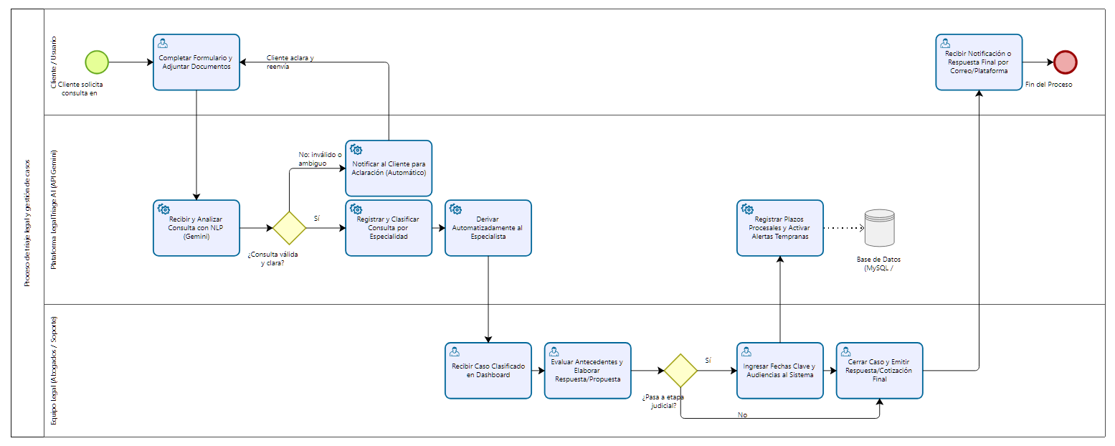
Figura 6
Diagrama de Proceso de la Situación Mejorada

El proceso comienza con el registro de datos y una descripción de la consulta; el cliente puede adjuntar un PDF, JPG o PNG. El sistema valida el formulario y el formato del archivo, solicita el análisis a Gemini y guarda el caso y su documento. La falta de clave, los errores del proveedor o una clasificación Indeterminado no impiden conservar una consulta válida para revisión manual.
Gemini propone una especialidad y extrae un resumen, hallazgos, fechas e información faltante. La asignación automática elige un abogado disponible de la especialidad con menor carga de casos activos; si no hay coincidencia, el caso queda sin responsable. El equipo revisa y adapta las preguntas antes de crear una solicitud de aclaración. El correo se envía mediante una acción explícita del usuario, no de forma automática.
El cliente responde mediante un enlace privado y la aclaración se incorpora al mismo caso, que vuelve a evaluación. El abogado revisa los antecedentes, redacta conclusiones internas y una respuesta, propuesta o cotización. La decisión de continuar con seguimiento judicial o cerrar la atención inicial corresponde al abogado y exige aprobación explícita.
Cuando procede el seguimiento judicial, el abogado registra las fechas verificadas y el panel muestra alertas de vencimiento. Las fechas extraídas por Gemini no crean plazos automáticamente. La respuesta aprobada puede compartirse mediante un enlace privado o enviarse por Gmail desde el panel. La aprobación queda bloqueada para edición, pero no se dispone todavía de una auditoría completa de todas las acciones ni de inmutabilidad integral del expediente.
El diagrama con carriles distingue las actividades del cliente, la plataforma y el equipo legal. Su interpretación debe reflejar el flujo implementado y la supervisión humana. La mejora del tiempo total de atención se evaluará con tareas comparables; no se infiere a partir de la latencia de una llamada a Gemini. [PENDIENTE: actualizar las etiquetas de la figura si todavía representan acciones automáticas no implementadas.]

  - Cronograma de Ejecución de la Mejora
Tabla 15
Cronograma para la Ejecución de la Mejora
N.° | Actividad | S1 | S2 | S3 | S4 | S5 | S6
1 | Definir y documentar el nuevo proceso estandarizado de triaje | X
2 | Diseñar la arquitectura del sistema y módulos de IA (Gemini) | X | X
3 | Desarrollar la plataforma web LegalTriage AI (Front/Back) |  | X | X | X
4 | Configurar roles y permisos de usuario en el sistema |  |  | X
5 | Implementar módulo de trazabilidad y alertas de plazos |  |  |  | X | X
6 | Establecer política interna de uso oficial de la plataforma |  |  |  | X
7 | Incorporar pruebas de QA con algoritmos NLP |  |  |  |  | X
8 | Capacitar al personal legal y directivo en el uso del sistema |  |  |  |  | X
9 | Ejecutar prueba piloto con el flujo de consultas reales |  |  |  |  |  | X
10 | Evaluar reducción de tiempos y realizar ajustes finales |  |  |  |  |  | X
Nota. Tiempo que demorará en implementarse el plan de mejora propuesto.
Tabla 16
Fases del Proyecto para la Ejecución de la Mejora
Fase | Duración | Actividades asociadas
Fase 1: Diagnóstico y diseño | Semana 1 - 2 | Actividades 1 y 2
Fase 2: Desarrollo técnico | Semana 2 - 4 | Actividades 3, 4, 5 y 6
Fase 3: Pruebas y Capacitación | Semana 5 | Actividades 7 y 8
Fase 4: Despliegue y evaluación | Semana 6 | Actividades 9 y 10
Nota. Las fases de implementación correspondientes al plan de mejora propuesto.
  - Aspectos Limitantes de la Implementación de la Mejora
En el proyecto de implementación de la Plataforma Web LegalTriage AI para el Estudio Jurídico Núñez Saldaña S.A.C., se proyectan resultados altamente positivos en la reducción de los tiempos de respuesta. Sin embargo, también se han identificado limitantes y posibles riesgos operativos en el proceso de mejora, tales como:
Dependencia de conectividad: Gemini y Gmail requieren acceso a sus servicios. Ante un fallo del análisis, la aplicación conserva la consulta y permite revisión manual. La disponibilidad de la aplicación local también depende de que estén funcionando el backend y MySQL. Los enlaces localhost no son accesibles desde equipos externos.
Seguridad y privacidad de la información: Al manejar expedientes, contratos y datos legales sensibles, es estrictamente necesario configurar de forma impecable los permisos de los usuarios, el cifrado de datos (SSL) y los respaldos automáticos en la base de datos MySQL para evitar filtraciones y cumplir con la Ley de Protección de Datos Personales (Ley N° 29733).
Resistencia al cambio del personal: Dado que el estudio tiene arraigada una cultura de trabajo tradicional, algunos colaboradores podrían sentir la tentación de seguir utilizando canales informales (como WhatsApp o archivos de Excel sueltos) para comunicarse con los clientes si no se refuerzan constantemente las políticas internas dictadas por la Gerencia General.
Dependencia de servicios de terceros (API): El cerebro de la plataforma (el triaje automático) depende directamente de la disponibilidad y los tiempos de respuesta de los servidores de Google (API de Gemini). Si el proveedor experimenta una caída global o cambia sus políticas de uso, el sistema requeriría ajustes técnicos inmediatos.
Presupuesto recurrente: las pruebas actuales utilizan Node.js, Vite y MySQL en Docker en una laptop. No se ha desplegado la aplicación para acceso externo. El presupuesto deberá considerar alojamiento, base de datos, copias de seguridad, dominio cuando corresponda y consumo de Gemini según sus tarifas y unidades de facturación. No se atribuyen costos nulos a recursos no medidos.
  - Implementación
Diagnóstico del proceso. Se conservan las matrices y descripciones del diagnóstico como información proporcionada en el documento. Deben adjuntarse los instrumentos y registros que sustenten las entrevistas, las 20 consultas diarias, las demoras de hasta 48 horas y la pérdida estimada del 25 %. La matriz de problemas suma 1750 puntos tras corregir el uso de canales informales a 175; el análisis separado de causas raíz suma 529.
Arquitectura implementada. React.js presenta las vistas; Express gestiona autenticación, casos, documentos, aclaraciones, evaluación, asignación y notificaciones; MySQL almacena la información; Gemini realiza análisis y clasificación mediante API. Las cuentas internas todavía comparten permisos. Una evaluación aprobada se bloquea, sin equivaler a un historial inmutable completo.
Desarrollo y prueba local. Se dispone de un prototipo funcional con React.js, Express y MySQL en Docker. Se probaron con datos ficticios la lectura documental, las aclaraciones, la asignación, la evaluación y la respuesta. También se verificó una notificación real de prueba a un correo controlado por el autor. El proyecto incluye 16 pruebas automatizadas al momento de esta revisión, además de pruebas de integración; sus resultados no certifican precisión jurídica ni impacto empresarial.
Capacitación y migración. La capacitación formal al personal y la migración desde Excel permanecen pendientes de evidencia e implementación, respectivamente. El README contiene instrucciones técnicas; deben prepararse manuales de usuario, una guía de mantenimiento y fichas de capacitación con fecha, participantes y resultados.
Evaluación pendiente. Hasta esta revisión se ha trabajado con casos ficticios; no se acredita un piloto con 20 consultas reales diarias. Se propone evaluar clasificación frente a etiquetas revisadas por un abogado, tiempo total de recepción a asignación, tiempo de respuesta al cliente, exactitud de alertas y usabilidad. La retención de clientes y el ahorro económico requieren un piloto posterior y registros comparables.

  - Metodología
Se propone Design Thinking como enfoque de diseño centrado en el usuario, con las etapas de empatizar, definir, idear, prototipar y evaluar. El desarrollo técnico se ejecuta de manera iterativa. No se declara aplicación formal de Scrum si no existen evidencias de sus eventos, responsabilidades y artefactos.
El enfoque busca mejorar la comprensión de las necesidades y la facilidad de uso. La aceptación del personal y la reducción de errores deberán comprobarse con instrumentos de evaluación; no se consideran garantizadas por la elección de la metodología.
    - Empatía
En esta fase comprenderemos al usuario para asegurar que nuestra plataforma "LegalTriage AI" sea la solución deseable a sus problemas diarios. Crearemos el mapa de empatía que resuma la información clave sobre su experiencia.
La entrevista y el mapa de empatía presentados constituyen material del diagnóstico que debe acompañarse de fecha, participantes, instrumento y constancia de aplicación. No se acredita en esta revisión un focus group adicional. [PENDIENTE: adjuntar evidencias y distinguir respuestas reales de ejemplos ilustrativos.]
Figura 7
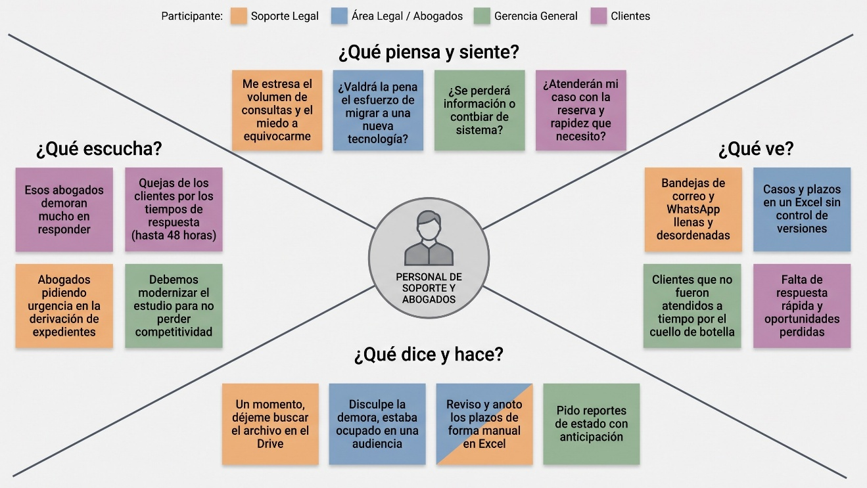
Mapa empatía
Nota: El mapa de empatía se basa en entender las necesidades del personal y de los clientes del estudio jurídico Núñez Saldaña S.A.C.
    - Entrevista semiestructurada
Esta técnica consiste en realizarle una serie de preguntas al Área de Soporte Legal y a los Abogados del estudio, basadas en su experiencia diaria, lo cual ayudará a indagar más a fondo los problemas que afronta la empresa en el proceso de triaje.
Pregunta 1. ¿Cuál es su puesto y área dentro del estudio? Soy asistente legal y pertenezco al Área de Soporte Legal.
Pregunta 2. ¿Actualmente cuentan con un sistema automatizado que les ayude a clasificar las consultas legales iniciales? No, todo el proceso de recepción, lectura y derivación de los casos (triaje) se hace de forma manual revisando correos electrónicos y mensajes de WhatsApp.
Pregunta 3. ¿Tienen un control estricto sobre el seguimiento de los expedientes y los plazos procesales? Tratamos de llevar un control, pero actualmente utilizamos una hoja de cálculo en Excel. A veces el archivo se desactualiza o se olvida registrar un dato importante, lo que nos pone en riesgo de cometer errores.
Pregunta 4. ¿Cuánto tiempo puede demorar la atención inicial de una consulta hasta que se deriva al abogado especialista? Debido a la gran cantidad de consultas y documentos desordenados, a veces nos demoramos hasta 48 horas en darle una primera respuesta al cliente.
Pregunta 5. ¿Esta demora ha afectado a la empresa de alguna manera? Sí, los clientes se quejan por el tiempo de espera y hemos estimado que se pierde hasta un 25% de clientes potenciales que prefieren irse a otro estudio jurídico.

Pregunta 6. ¿Han pensado en adquirir o implementar una plataforma tecnológica que les ayude a gestionar esto? Sí, el Director General y el equipo legal saben que necesitamos modernizarnos y centralizar la información. Sin embargo, no teníamos claro cómo una Inteligencia Artificial podría ayudarnos específicamente a leer y clasificar los documentos. Creo que, adquiriendo una herramienta de este tipo, ayudaría a tener un mejor control en el estudio y a responder casi de inmediato.
    - Definir
En esta fase se buscó definir con precisión el problema principal que enfrentan los usuarios del Estudio Jurídico Núñez Saldaña S.A.C., a partir de la información recopilada durante la fase de empatía.
El objetivo fue analizar las causas y efectos que dificultan una gestión eficiente del triaje legal y que generan demoras de hasta 48 horas en la atención inicial de las consultas de los clientes.
Para este propósito, se empleó el Diagrama de Ishikawa presentado en el apartado 3.4 del Capítulo III, el cual permitió representar de forma visual las causas raíz que originan la problemática central.
Dicho análisis evidenció deficiencias en el personal, los métodos, la tecnología y la organización, factores que en resumen provocan la ineficiencia operativa en el triaje legal, la gestión de procesos y el alto riesgo de errores manuales.
El problema principal se definió como la falta de una plataforma tecnológica centralizada que permita registrar, clasificar automáticamente y dar seguimiento a los plazos procesales de manera digital y confiable.
Este hallazgo constituye la base para el diseño de la solución tecnológica (LegalTriage AI) propuesta en el presente capítulo.
Referencia: Figura 4 (Capítulo III – Sección 3.4 Diagrama de Ishikawa).
Nota: Se hace referencia al Diagrama de Ishikawa elaborado en el Capítulo III, que forma parte del diagnóstico previo y se reutiliza en la fase de Definición del Design Thinking.
    - Fase de Ideación
En esta etapa del Design Thinking, el objetivo es generar la mayor cantidad de ideas posibles para solucionar el problema definido en el Point of View. Basándonos en la necesidad de centralizar el triaje y automatizar el control de plazos procesales en el Estudio Jurídico Núñez Saldaña S.A.C., se realizó una sesión de brainstorming (lluvia de ideas) con el equipo de proyecto.
A continuación, se presentan las ideas generadas, orientadas a estructurar la solución tecnológica "LegalTriage AI", las cuales se resumen visualmente en la siguiente figura:
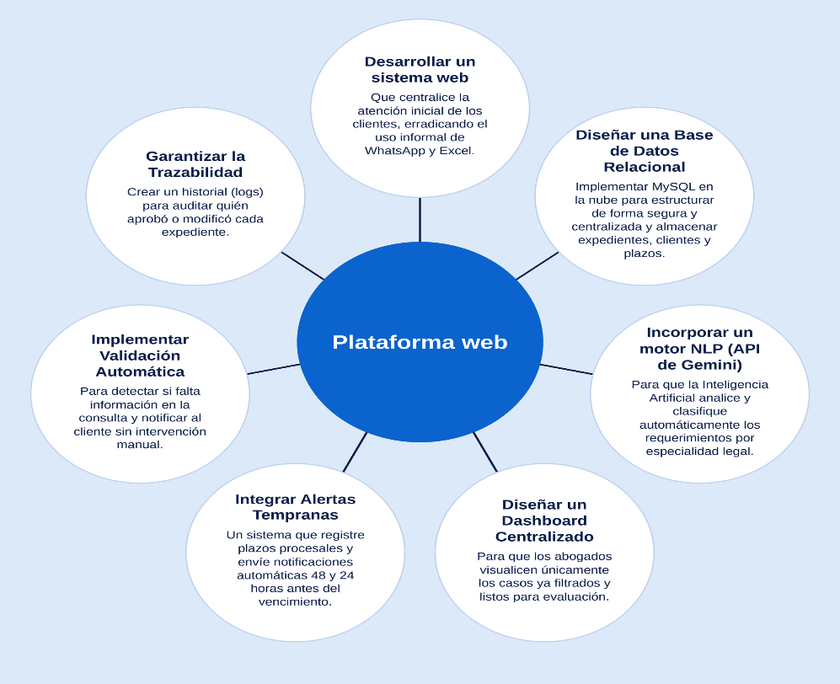
Figura 8. Mapa de ideas para el sistema LegalTriage AI
Estas propuestas constituyen la base para el diseño y prototipado de la mejora presentada en las siguientes fases del proyecto.
Referencia: Apartado 4.1.1 – Lluvia de ideas.
Nota: Revise los resultados de la lluvia de ideas del Plan de Acción (4.1.1), por corresponder al proceso de ideación dentro de la metodología Design Thinking.
    - Prototipar
En esta etapa todas las ideas que se obtuvieron se hicieron prototipos. Las realizaciones de estos prototipos surgen de las ideas, se van mejorando antes de llegar al producto final.
    - Prototipos diseñados en Visual Studio Code
Las capturas de implementación deben mostrar la versión actual y utilizar datos ficticios. [PENDIENTE: incorporar las capturas definitivas de las vistas y asignar a cada figura un título descriptivo; el número de figuras dependerá de las evidencias realmente incluidas.]

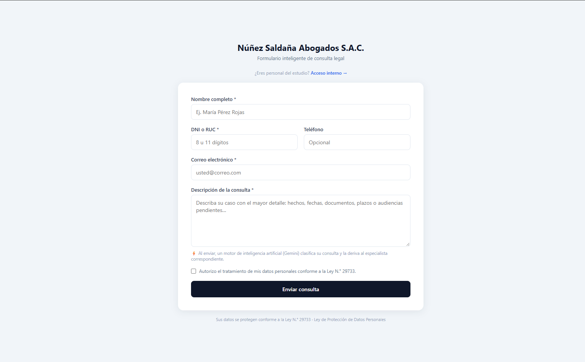
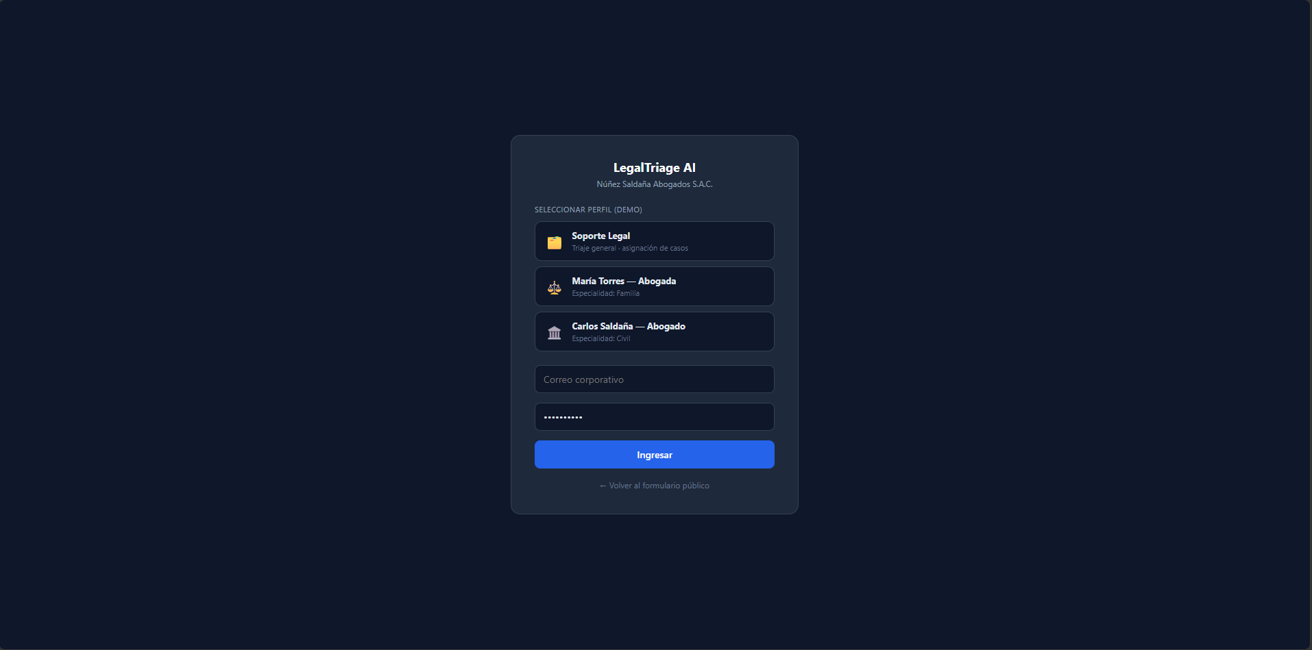
Figura 9:
[PENDIENTE: revisar el título de esta figura y su correspondencia con la versión actual del sistema.]
Figura 10 — [PENDIENTE: título descriptivo y validación de la captura]

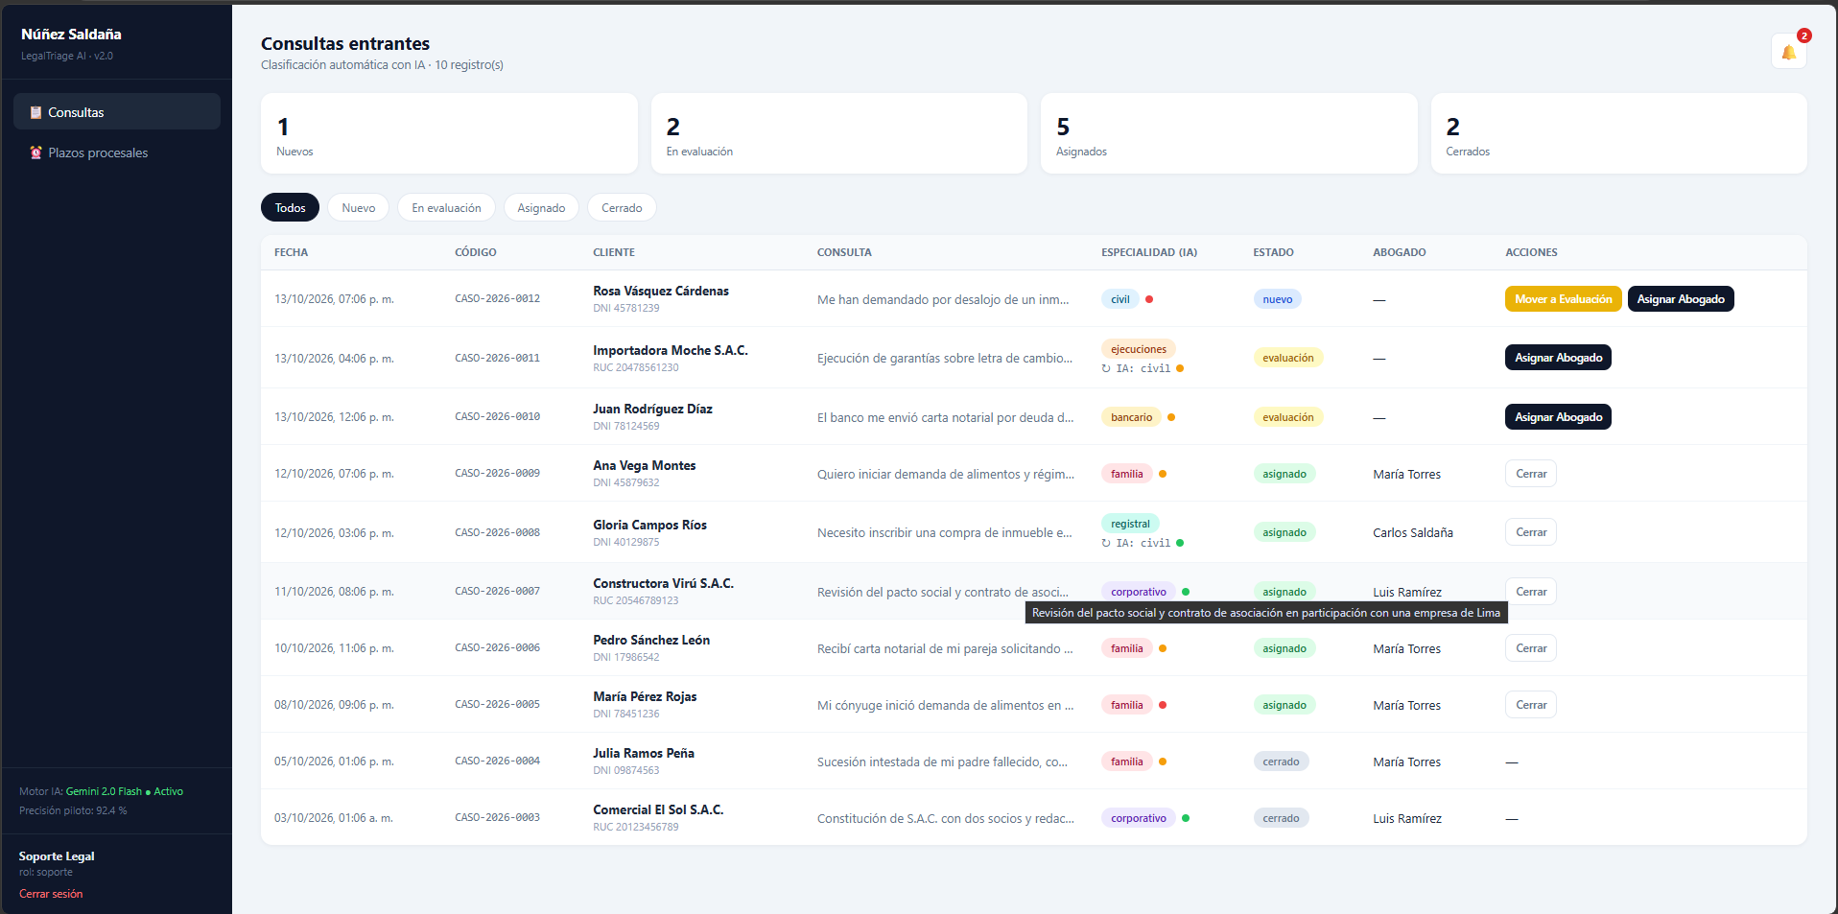
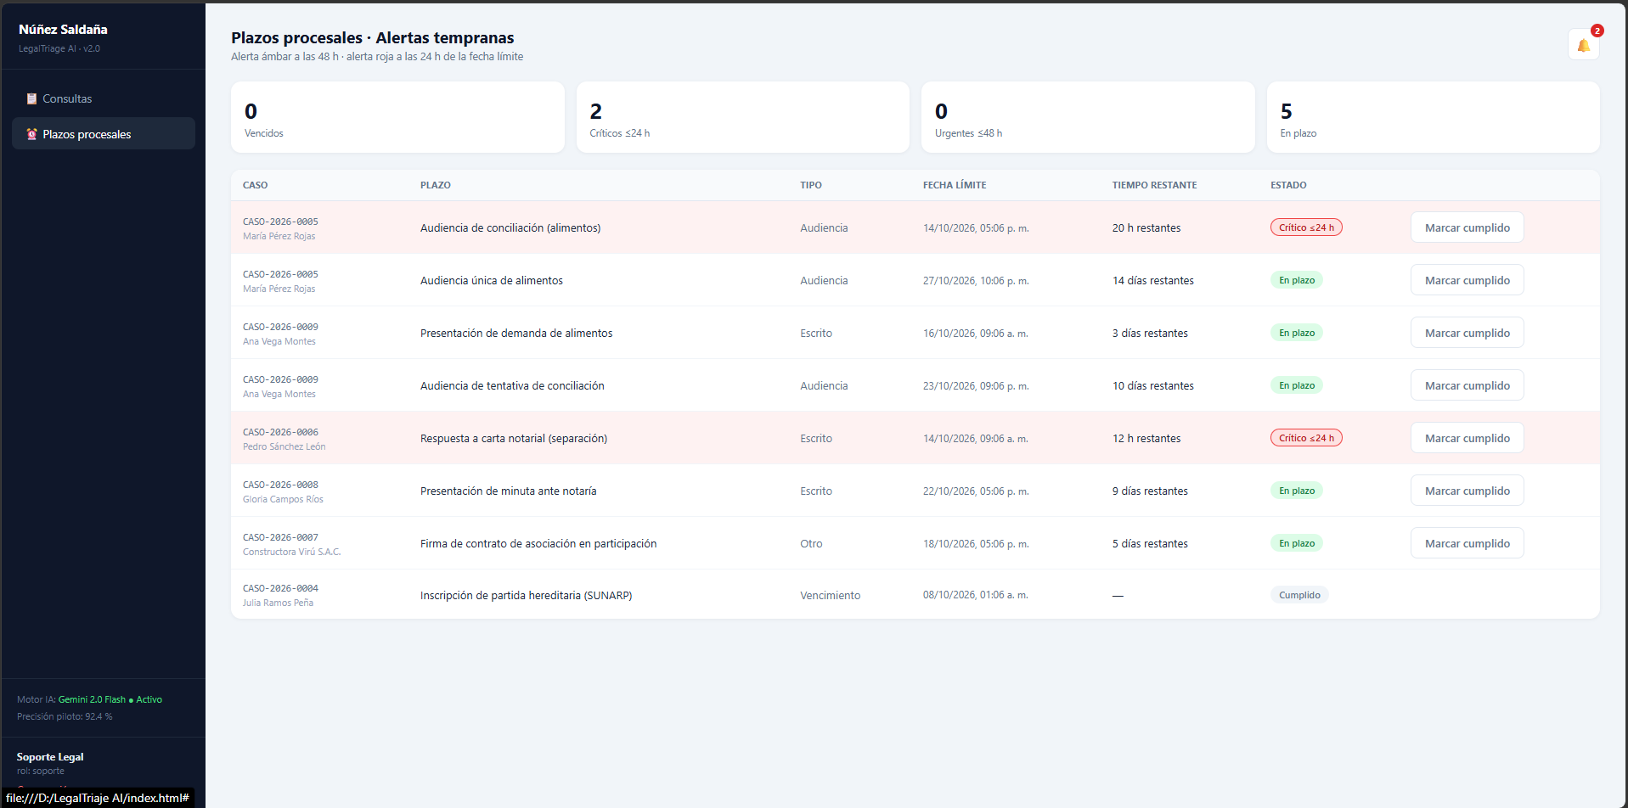

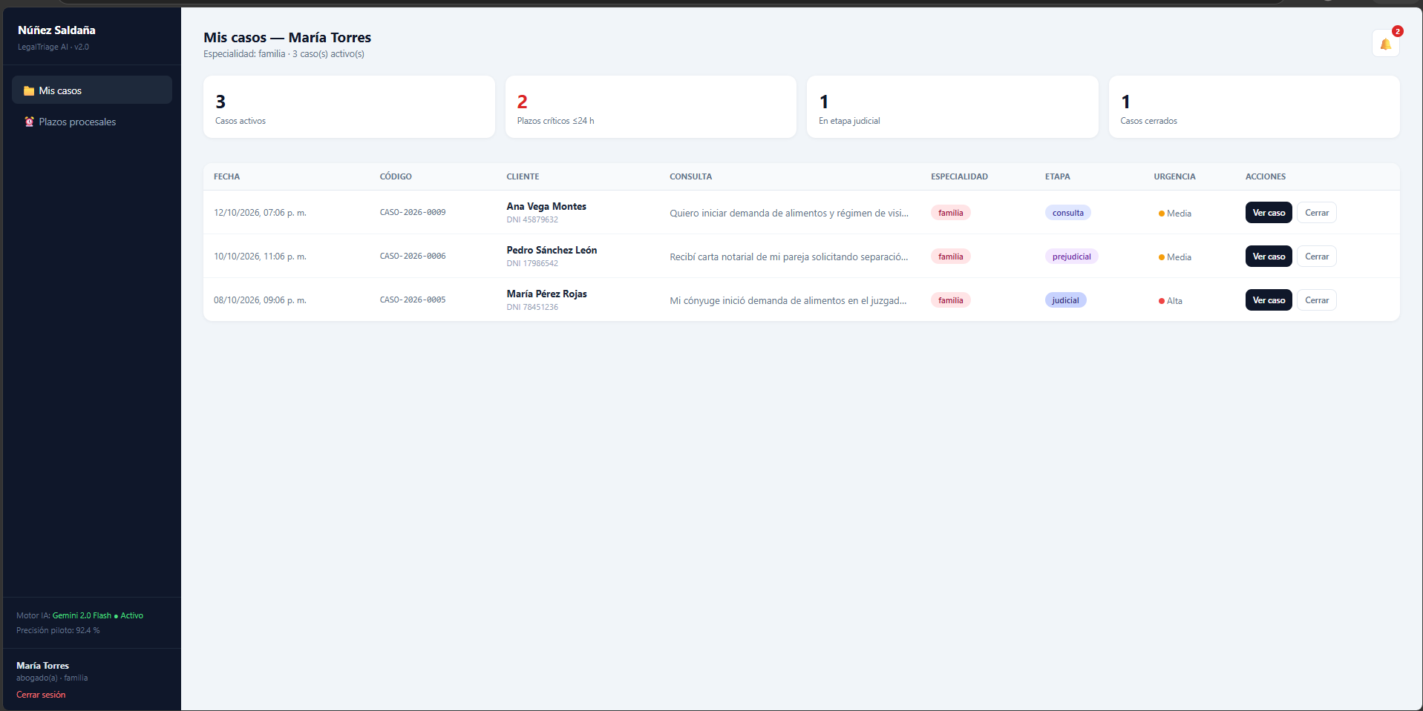
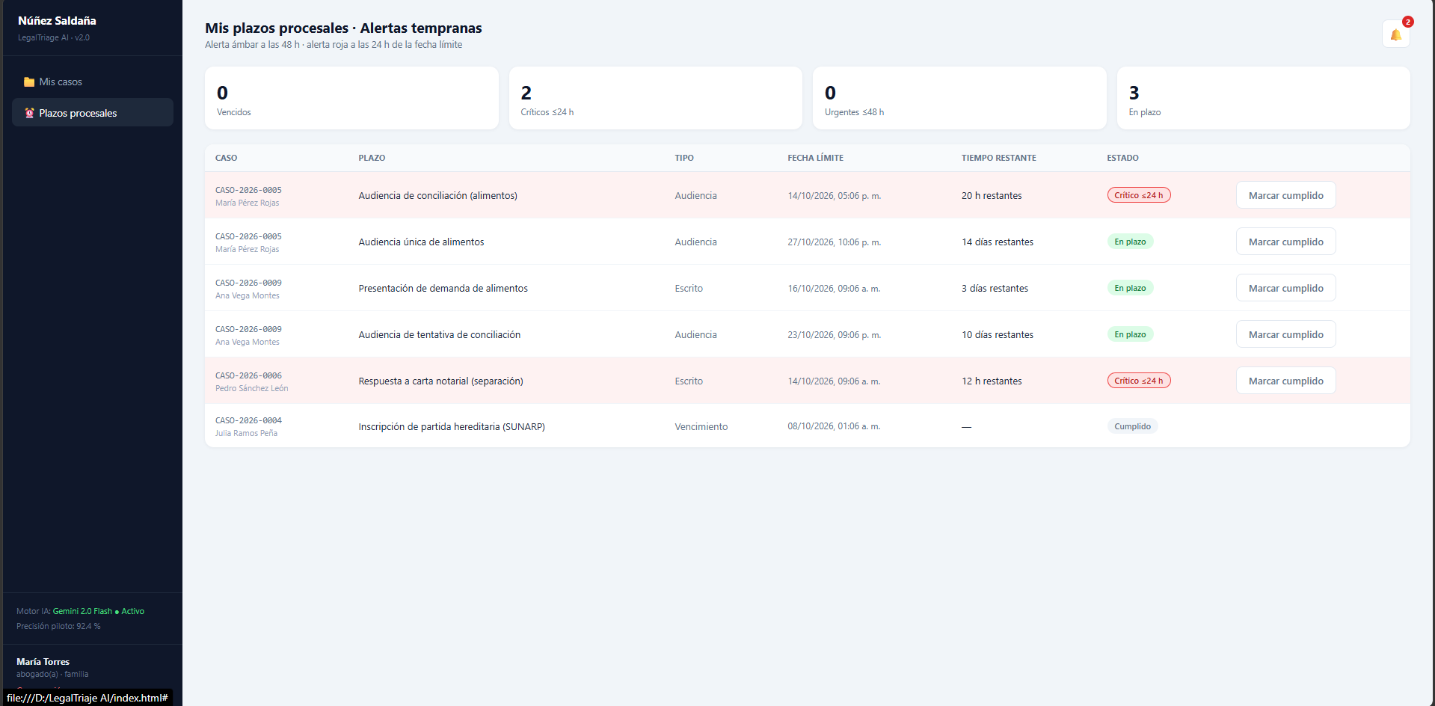

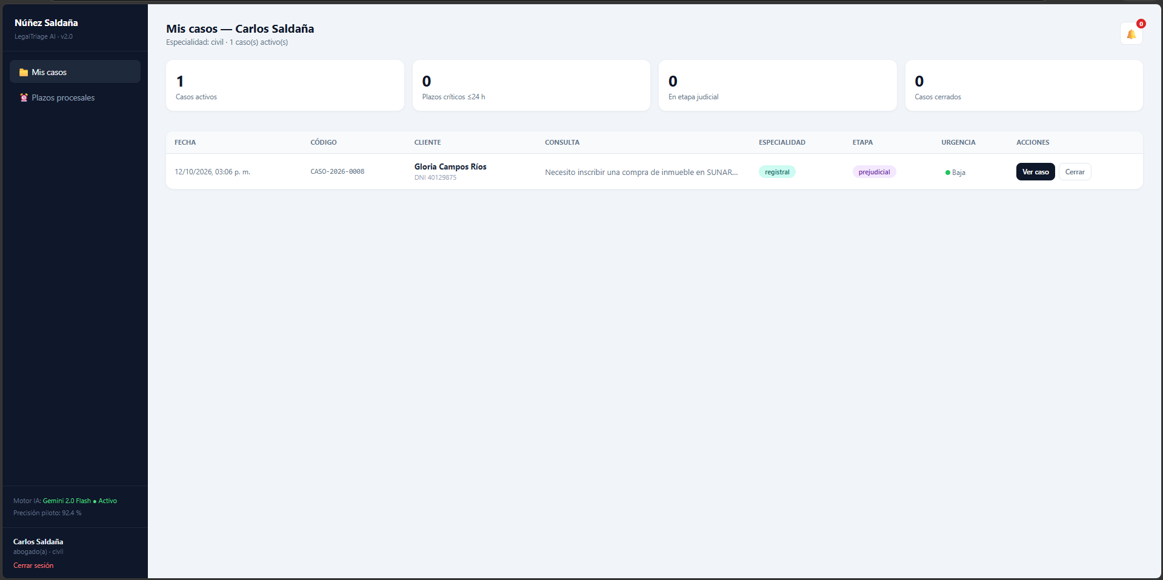

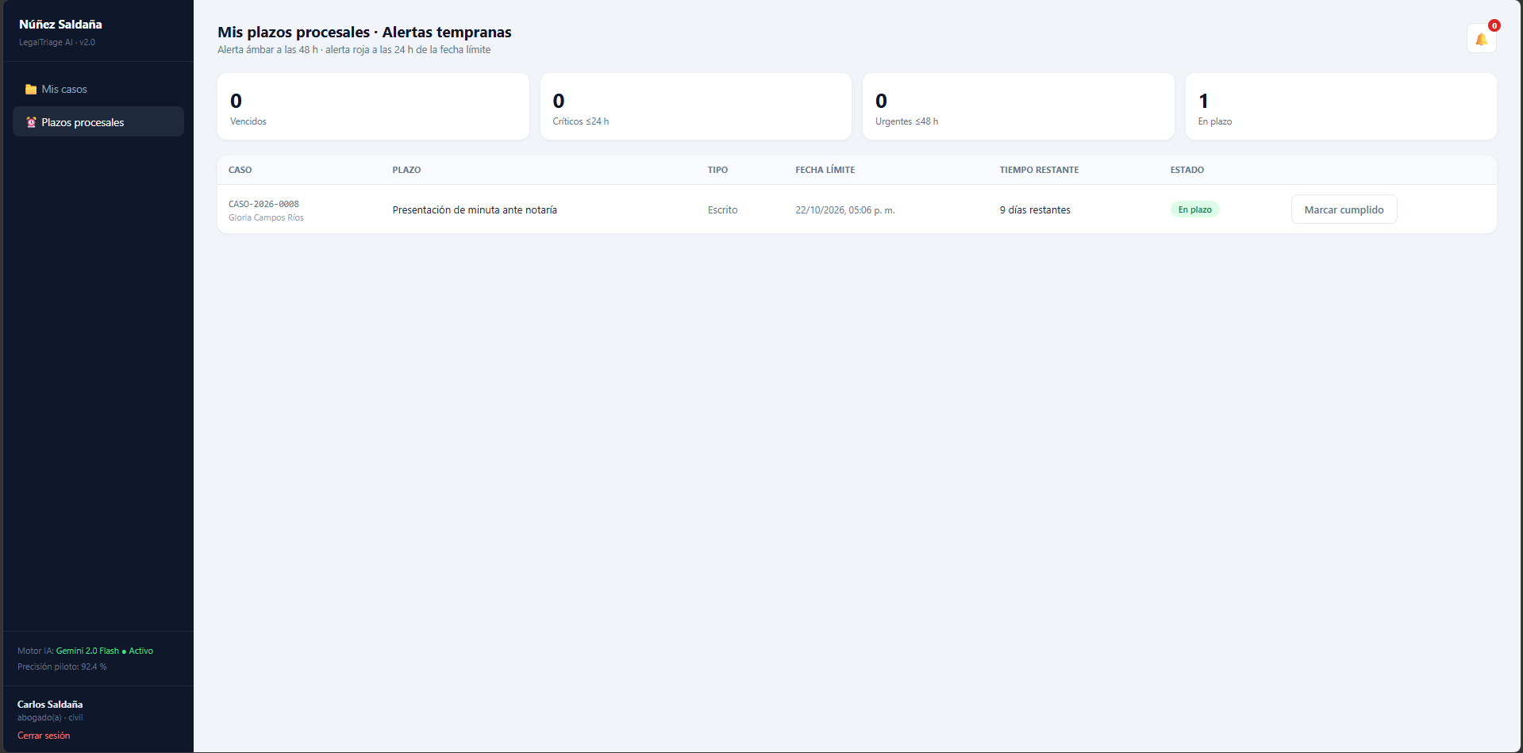

    - Evaluar
La evaluación con usuarios del estudio queda pendiente de sustentación. Se propone observar la realización de tareas de registro, clasificación, asignación, respuesta y control de plazos, anotando errores, tiempos y comentarios. Las pruebas funcionales con el autor no equivalen a la validación del personal del estudio.
    - Evaluación de prototipos por Observación
Se utilizará una ficha de observación que registre participante, rol, fecha, tarea, resultado, tiempo y dificultades. El tamaño de la muestra y el criterio de aceptación deberán acordarse con el asesor antes de aplicar la evaluación.
Las siguientes tablas se mantienen como instrumentos por completar. Los porcentajes de aceptación no se presentan como resultados demostrados mientras no se adjunten las fichas y el cálculo correspondiente.
Tabla 17
Resumen de evaluación de prototipo Formulario Inteligente (Vista del cliente y Login)
Prototipo evaluado | Formulario Inteligente y Login
Ítem evaluado | Condición
Evaluación del diseño | Pendiente de validar con fichas de usuarios
Evaluación de interacción | Pendiente de validar con fichas de usuarios
Evaluación de datos gestionados | Pendiente de validar con fichas de usuarios
Nota: Elaboración propia.

Tabla 18
Resumen de evaluación de prototipo Dashboard Centralizado (Soporte Legal)
Prototipo evaluado | Dashboard Centralizado
Ítem evaluado | Condición
Evaluación del diseño | Pendiente de validar con fichas de usuarios
Evaluación de interacción | Pendiente de validar con fichas de usuarios
Evaluación de datos gestionados | Pendiente de validar con fichas de usuarios
Nota: Elaboración propia.
Tabla 19
Resumen de evaluación de prototipo Panel de Abogado (Casos y Alertas)
Prototipo evaluado | Panel de Abogado (Casos y Alertas)
Ítem evaluado | Condición
Evaluación del diseño | Pendiente de validar con fichas de usuarios
Evaluación de interacción | Pendiente de validar con fichas de usuarios
Evaluación de datos gestionados | Pendiente de validar con fichas de usuarios
Nota: Elaboración propia.
La aceptación del prototipo por parte de usuarios del estudio todavía debe documentarse. Los porcentajes de aprobación se calcularán a partir de respuestas válidas y del número total de participantes, sin confundir aceptación de interfaz con exactitud de clasificación jurídica.
El prototipo implementa una parte sustancial del flujo propuesto y ha sido probado funcionalmente con datos ficticios. La validación de necesidades, usabilidad e impacto requiere evidencias independientes. Las recomendaciones de usuarios deberán registrarse y vincularse con mejoras concretas.

  - Diseño de Software
El diseño implementado separa interfaz React, API Express, base MySQL y servicios externos Gemini/Gmail. Las tablas principales son users, cases, documents, deadlines, clarifications, evaluations, response_links, lawyer_profiles, lawyer_specialties y notifications. [PENDIENTE: insertar diagrama entidad-relación y diagrama de arquitectura con las relaciones verificadas en el esquema.]
  - Consideraciones Operativas
    - Capacitaciones
[PENDIENTE] Preparar sesiones para recepción, asignación, revisión del análisis, evaluación, envío de respuestas y plazos. Registrar asistentes, fecha, tareas y dificultades. No se considera realizada la capacitación formal sin estas evidencias.
    - Manual de Procedimientos
El README del repositorio describe instalación, variables, ejecución y comprobaciones. Falta un manual ilustrado del cliente y del equipo, incluida la gestión segura de enlaces y el manejo de errores de Gemini y Gmail.
  - Recursos Técnicos para la Implementación
    - Equipos y Herramientas
Se utiliza una laptop con Windows, Visual Studio Code, Node.js, npm, Git y Docker Desktop. Registrar las especificaciones y versiones efectivamente utilizadas. El navegador es el medio de acceso del cliente y del personal.
    - Documentación
Conservar esquema de datos, instrucciones de instalación, resultados de pruebas, capturas con datos ficticios y registro de cambios. Las credenciales no deben aparecer en anexos, capturas ni repositorios.
    - Materiales y Equipamiento
El uso de equipos existentes no implica costo económico nulo. Identificar los equipos disponibles, el uso atribuible al proyecto y los consumos que se estimarán en la evaluación económica.
    - Recursos Humanos
El autor desarrolla e integra el prototipo; la revisión jurídica y la evaluación de usabilidad requieren participación documentada del estudio. [PENDIENTE: confirmar responsables y dedicación real.]
  - Validación del proceso mejorado
Usar la figura del proceso mejorado como referencia y ejecutar un caso ficticio completo: registro, clasificación, asignación, aclaración, evaluación, respuesta y plazos cuando correspondan. Registrar el resultado esperado y observado de cada transición.
  - Seguimiento del cronograma
El plan de seis semanas es una estimación. Completar fechas reales de inicio y fin, actividades ejecutadas, retrasos y ajustes. La tabla de mano de obra se ha alineado provisionalmente a seis semanas; sustituir por la duración acreditada antes del cálculo económico.

  - Limitaciones pendientes de resolver
Persisten la diferenciación de roles, auditoría integral, migración desde Excel, respaldos automáticos y despliegue público HTTPS. Gmail envía mediante una acción explícita; los recordatorios de plazos por correo y su ejecución en segundo plano no están implementados. La aprobación de evaluaciones no dispone de un flujo de reapertura o enmienda.
- Costos de Implementación
  - Costos de Materiales
Tabla 20
Costos de Materiales
Item | Descripción | Cantidad | Costo total
1 | No aplica | 0 | Por determinar
Total |  |  | Por determinar

  - Costos de Mano de Obra
Tabla 21
Costos de Mano de Obra
Item | Mano de obra | Tiempo (semanas) | Costo semanal | Costo total
1 |  | 6 semanas (plan propuesto; confirmar duración real) |  | Por determinar
Total |  |  |  | Por determinar

  - Costos de Máquinas, Herramientas y Equipos
Tabla 22
Costos de Máquinas, Herramientas y Equipos
Item | Descripción | Cantidad | Costo total
1 |  |  | Por determinar
Total |  |  | Por determinar

  - Otros Gastos
Tabla 23
Otros Gastos
Item | Descripción | Cantidad | Costo total
1 |  |  | Por determinar
Total |  |  | Por determinar

  - Resumen de Costos
Tabla 24
Resumen de Costos
Item | Categoría | Costo total
1 |  | Por determinar
Total |  | Por determinar

- Evaluación Técnica y Económica de la Mejora
  - Beneficios Técnicos de la Implementación
Resultados técnicos comprobados en desarrollo: recepción y análisis con datos ficticios, aclaraciones en el mismo caso, asignación por especialidad y carga, evaluación aprobada, enlaces privados y correo de prueba. El repositorio contiene 16 pruebas automatizadas. [PENDIENTE: anexar salida de pruebas, fecha, versión del código, muestra etiquetada por abogado, matriz de confusión y medidas de tiempo total de atención.]
  - Beneficios Económicos de la Implementación
La evaluación económica está pendiente. Calcular costo inicial y mensual de operación, horas ahorradas por periodo y valor de esas horas, evitando duplicar beneficios. Cuando existan datos, estimar beneficio neto, relación beneficio/costo y periodo de recuperación, declarando supuestos y sensibilidad al consumo de la API. No se afirma rentabilidad con tablas incompletas.
- Conclusiones
Conclusión provisional: se dispone de un prototipo funcional que centraliza consultas y ofrece apoyo de IA con revisión humana. Se verificaron flujos con datos ficticios; no se ha demostrado una reducción empresarial de tiempos, retención de clientes ni eliminación de errores. El cumplimiento de los objetivos de impacto requiere la evaluación pendiente y la migración prevista en el alcance.
- Recomendaciones
Priorizar roles y permisos, trazabilidad de cambios, respaldo y restauración, migración controlada y medición de resultados. Mantener la confirmación humana de plazos y decisiones legales. Antes de utilizar datos reales o publicar el sistema, revisar acceso, secretos, privacidad y configuración HTTPS. Actualizar las conclusiones únicamente con resultados documentados.
- Referencias
[PENDIENTE DE VERIFICACIÓN BIBLIOGRÁFICA] Completar y contrastar las obras atribuidas a Susskind (2019), Cano (2020), Dale (2021), Carrasco Trelles y Tomas Loayza, Caspon Quiñones y Chávez Better, Laskar y colaboradores, y Usman Khalid. Registrar autores completos, año, título, entidad o revista y DOI/URL de la fuente consultada. No se han verificado externamente estas referencias en esta revisión.

